Муниципальное бюджетное дошкольное образовательное учреждение
Детский сад 24 «ТЕРЕМОК»

/утренник, посвященный Дню Матери
для детей 1-2 младшей группы/

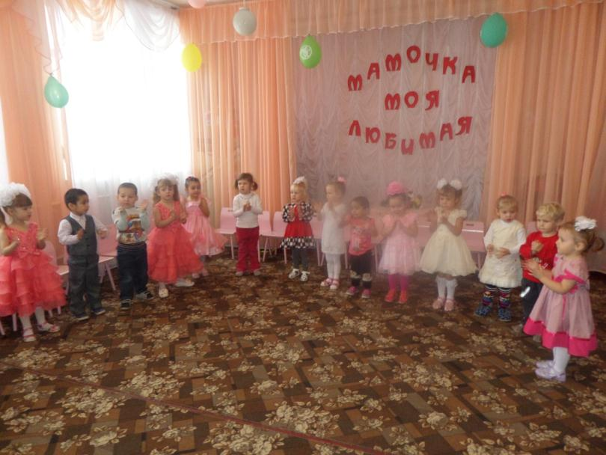

2014 г.

Дети входят в зал ПОД МУЗЫКУ И САДЯТСЯ.
Ведущая: Мы не случайно собрались сегодня в нашем уютном зале. Ведь именно в ноябре отмечается такой праздник, как День Матери.
«День матери» - праздник особый,
Отметим его в ноябре:
Зимы ожидает природа,
И слякоть еще на дворе.
Но мы дорогим нашим мамам
Подарим веселый концерт!
Тепла и улыбок желаем,
Огромный вам детский…

Все: Привет!
Приветствуем всех мам и бабушек, которые пришли на наш совместный праздник.
Для мам сегодня наши kрошkи дружно хлопают в ладошkи!(хлопают)
- Праздник мамин наступает.
Женщин всех мы поздравляем.
Быть красивыми желаем
И всегда, всегда с цветами.
- Сегодня будем веселиться,
Сегодня песни будем петь.
Ну, а мам мы пригласили
На артистов посмотреть.
ТАНЕЦ: Пляска с платочками все
Ведущая.
Поменялось время года
Уже осень за окном,
Часто портится погода…
Вот про осень и споём.

Песня «Осень наступила» мл.гр.
Теперь мы друг другу улыбнёмся. И на радость мамам нашим весело сейчас попляшем.
ТАНЕЦ: Ягодки рябинки
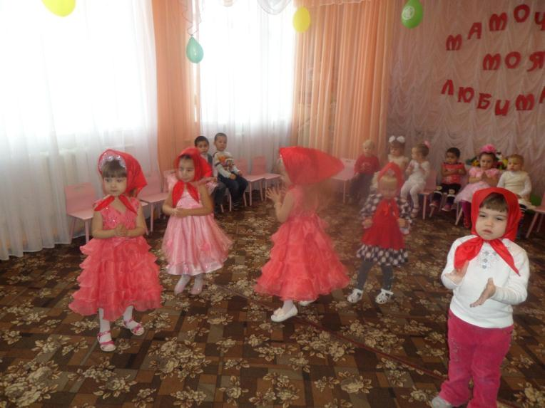
ВЕД.: Мы танцуем очень модно, это сkажет kто угодно! И хотя не слышат мамы,kak мы весело поём,
Лучшей песенkой про маму их поздравим этим днём.
ПЕСНЯ «Ах, какая мама»
Танец Пальчики и ручки ясли
Ведущий: Женщина должна уметь все: стирать, гладить, штопать, готовить. Но это еще не все, что умеют наши мамы. Многие из них отличные водители со стажем. А вот как они справятся с нашими автомобилями, мы сейчас увидим. Приглашаются две настоящие автоледи.
Конкурс «Кто быстрее привезет продукты домой из магазина?».
Из магазина загружают продукты в автомобили, к котором привязаны ленточки. Необходимо, наматывая ленточки на карандаш, быстрее другой мамы доехать до дому, подтягивая к себе свой автомобиль.
Ведущая: Мы в саду своем любимом, научились петь, плясать,
А ещё как музыканты мы хотим для вас сыграть!
Игра на ДМИ «Застучали ложки» мл.гр.
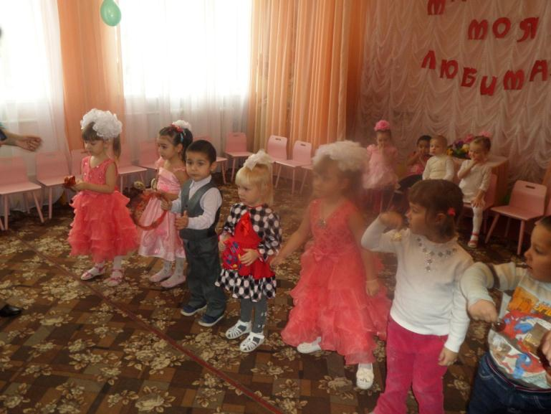
Орскестр для мам
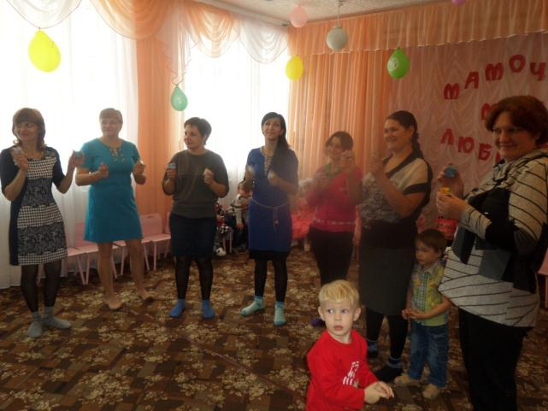
Ведущая: Ребята наши смелые, ловкие, умелые,
Без дела не скучают, маме помогают.
Ведущая: Чтобы мамы улыбались,
Наши дети постарались.
А ещё стихи мы знаем
И сейчас их прочитаем.
1.Маму крепко поцелую,
Обниму ее родную.
Очень я люблю ее,
Мама, солнышко мое.

2.Мама долго хлопотала:
Все дела, дела, дела…
Мама за день так устала,
На диване прилегла.

3 Я ее не буду трогать,
Только возле постою.
Пусть поспит она немного-
Я ей песенку спою.

ПЕСНЯ: «Мамочка милая,мама моя» ясли
Песня : Пирожки мл.гр.

Ведущая: Мы немножко отдохнём
И стихи для мам прочтём
Для любимых наших мам,
Просим всех похлопать нам.

Стихи: Мама, так тебя люблю,
Что не знаю прямо!
Я большому кораблю
Дам названье «Мама!»

4.С праздником сегодня
Маму поздравляю,
Крепко я за шею
Маму обнимаю.
5 Самая красивая
Мамочка моя.
Целый день послушным
Быть обещаю я

6 Дорогие наши мамы,
Мы и сами признаём,
Что, конечно, не всегда мы
Хорошо себя ведём!

«Полечка для мамочки» мл.гр.
/садятся на места/

Стихи про бабушку: мл.гр.

Маму очень я люблю,
Ей привет горячий шлю!
Но не только ей одной,
А и бабушке родной!

Очень бабушку люблю!
Ей я помогаю.
В магазине всё куплю,
В доме подметаю…

Я бабуленьку родную
Очень крепко поцелую,
Ведь бабуленька моя
Очень-очень добрая.

Песня : Любит наша бабушка мл.гр.
Ведущая: Ребята наши смелые, ловкие, умелые,
Без дела не скучают, маме помогают.

ИГРА « Собери игрушки» ясли

ребенок: Мы этот праздник мамы
Украсили цветами,
Мы их в лесу не рвали,
Мы их нарисовали!

ребенок: Очень маму я люблю,
Очень бабушку люблю,
И сегодня вам, родные,
Я цветочек подарю!

Танец с цветами ясли - мл.гр.
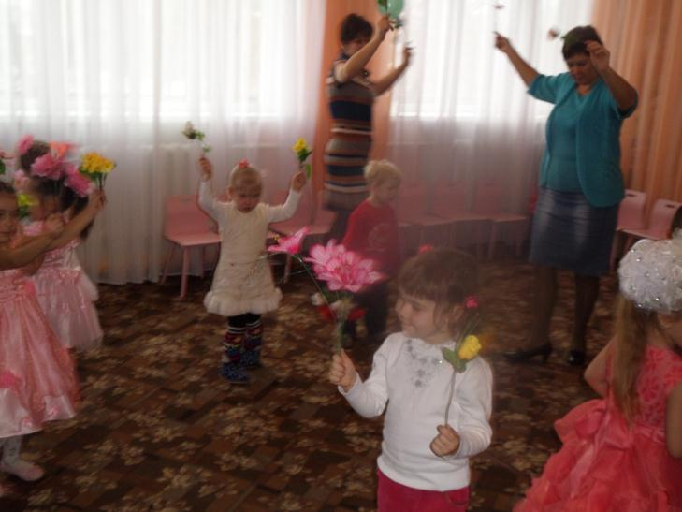

Ведущая: А сейчас мы поиграем, ловкий кто из вас узнаем.

Игра: «Собери для мамы цветы»

Ведущая: Мы для мамочки родной
Станцуем танец свой.

Танец: «Чок да чок» ясли

/Ведущая предлагает стать всем вместе в круг с детьми/
Ведущая: Будем мы сейчас играть
Друг другу цветок передавать
У кого цветок остался – тот в сказке и оказался.

Игра: «Передай по кругу»
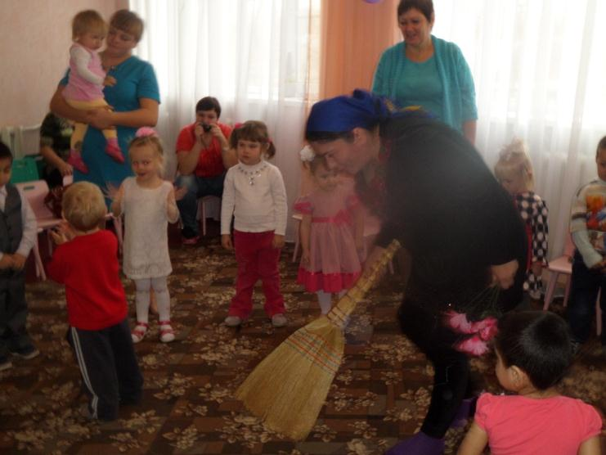
Ведущая: Наш праздник подошел к концу.

Поздравляем милых мам, счастья вам, здоровья вам!
Будем снова в гости ждать – петь, играть и танцевать!
В заключение праздника я предлагаю потанцевать

Вальс с мамами
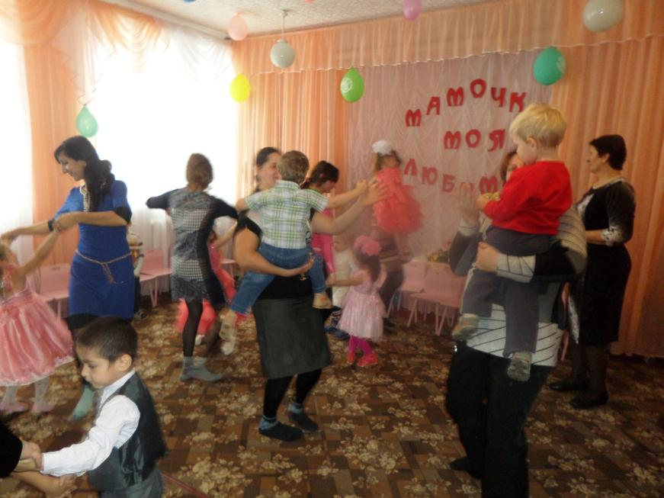
Праздник окончен.

